贵州中医药大学时珍学院成人高等教育
文才学堂学籍核对流程

一、学习平台
学习平台网址：http://crjy.wencaischool.net/gzzydxsz/console/
账号：身份证号
密码：NMWCXT@身份证后八位

二、学籍异常情况
学籍核对：电脑端复制网址到浏览器打开文才学堂平台，登录学习平台，核对学籍信息。
核对时间：2024年5月24--5月29日
联系电话：0851-88657078 136 8851 3710

查询流程
一、学习平台打开方式
进入方式1.复制学习平台网址（http://crjy.wencaischool.net/gzzydxsz/console/）在浏览器打开(如下图）；
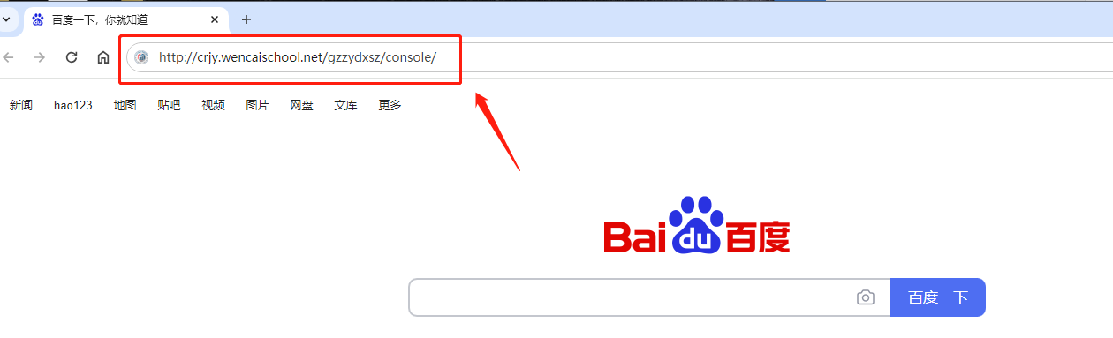

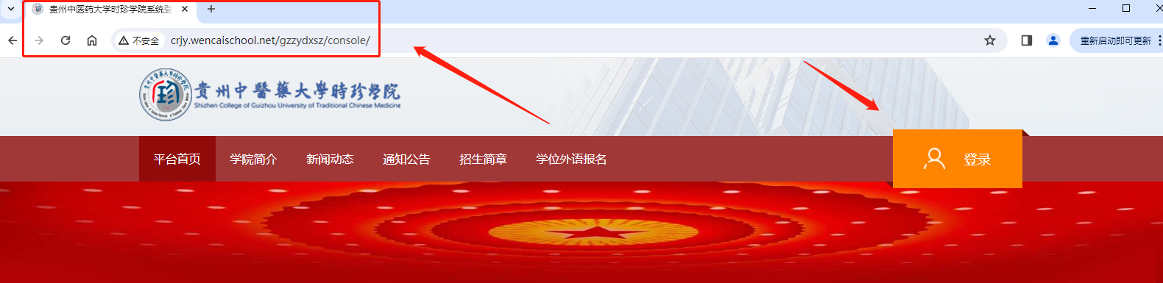

二、学习平台登录
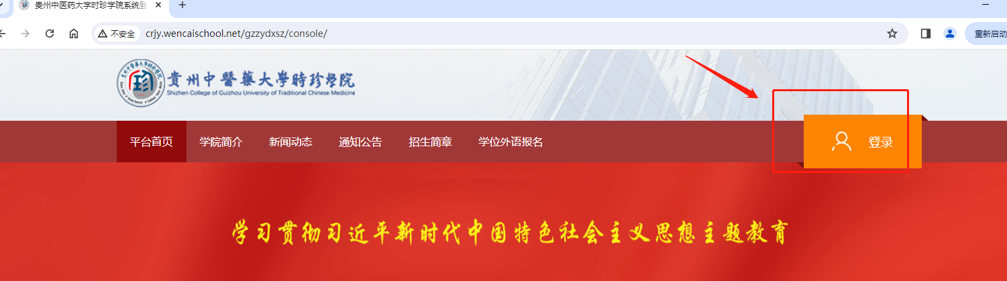
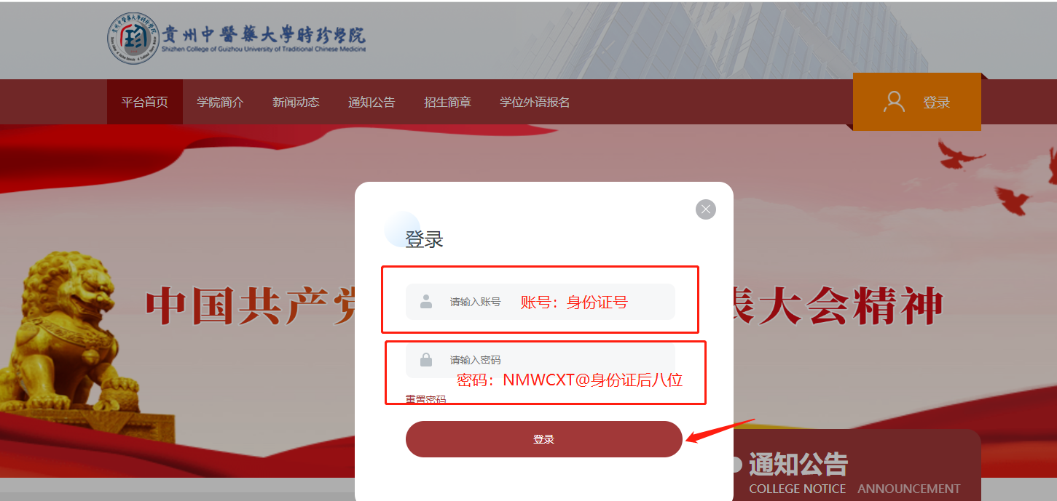
三、学习平台学籍核对
1.进入学习平台后出现学籍核对弹框（如下图）；
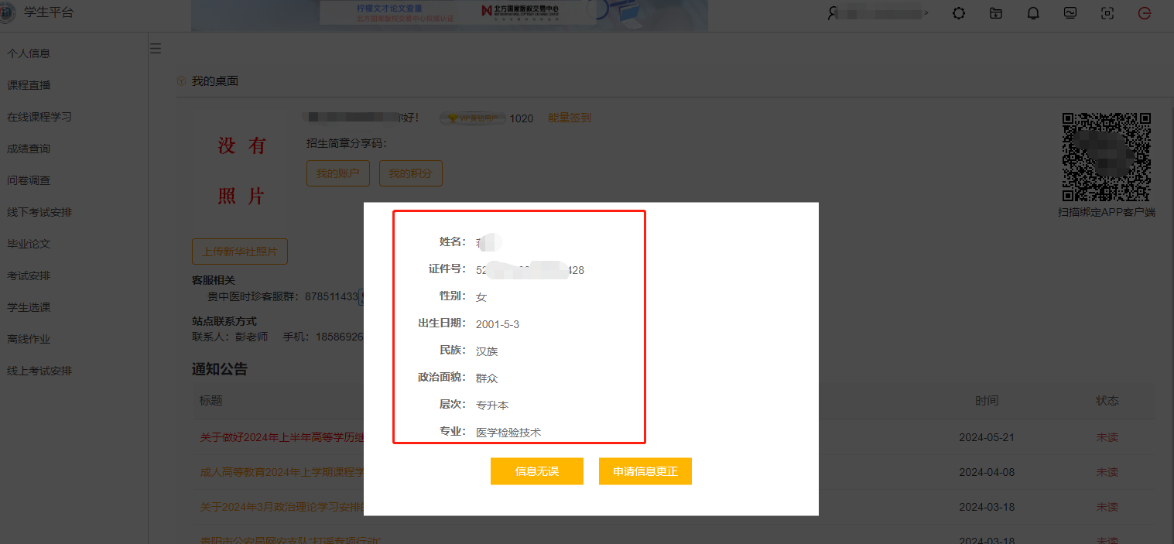

2.核对学籍信息，信息无误点击“信息无误”即可，若信息有误点击“申请信息更正”，上传相关资料（如下图）；
